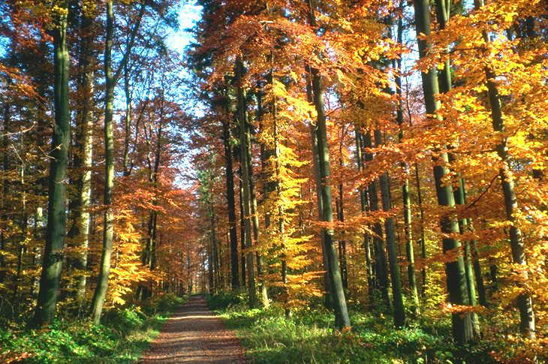

- нравственное воспитание учащихся;
- эстетическое воспитание учащихся;
- воспитание любви к родному краю;
- развитие творческих способностей детей;

Ход праздника

- Звучит музыка

Ученик 1: Вот художник, так художник
Все леса позолотил.
Даже самый сильный дождик
Эту краску не отмыл.

Ученик 2: Красит рыжим, алым, синим,
Разбавляет краски ливнем,
Чтобы вышло разноцветным,
Но совсем не так как летом.
Отгадать загадку просим:
Кто художник этот? (Осень)

Ученик 3: Ветки голые стучат,
Галки чёрные кричат.
В тучах редко просинь -
Наступила осень!

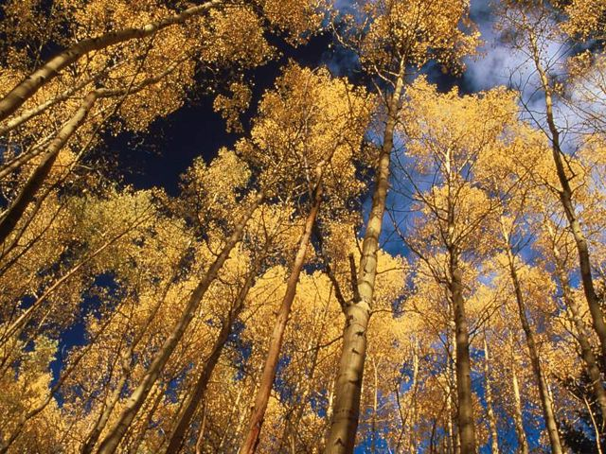

Ученик 1: Бродит в роще листопад
По кустам и клёнам.
Скоро он заглянет в сад
Золотистым звоном.
Соберём из листьев веер,
Яркий и красивый.
Пробежит по листьям ветер,
Лёгкий и игривый.

Ученик 4: Гнёзда чёрные пусты.
Меньше сделались кусты.
Ветер листья носит:
Осень, осень, осень!

- А где же Осень?

Ученик 3: - Что-то Осень задерживается.
- Может быть мы ей песню споём?

- Звучит музыка. Дети поют песню "Осень шагает по дорожкам" ( Выходит Осень)

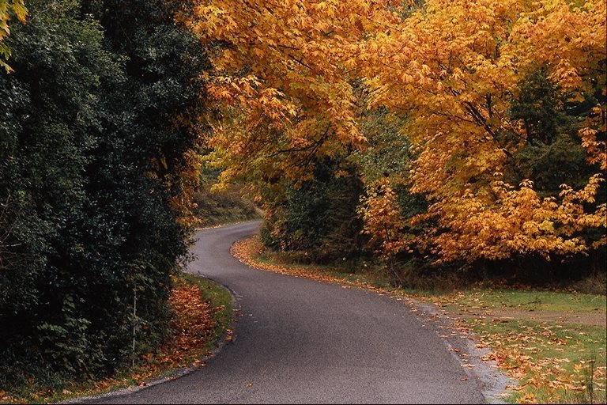

Осень: -Здравствуйте, ребята! Здравствуйте, дорогие гости! Я не
опоздала на праздник?

Ученик 1: Здравствуй, осень! Здравствуй, осень!
Хорошо, что ты пришла.
Что в подарок принесла?

Осень: Принесла я вам муки.

Ученик 1: Значит, будут пироги!

Осень: Принесла вам гречки.

Ученик 2: Каша будет в печке!

Осень: Принесла вам овощей!

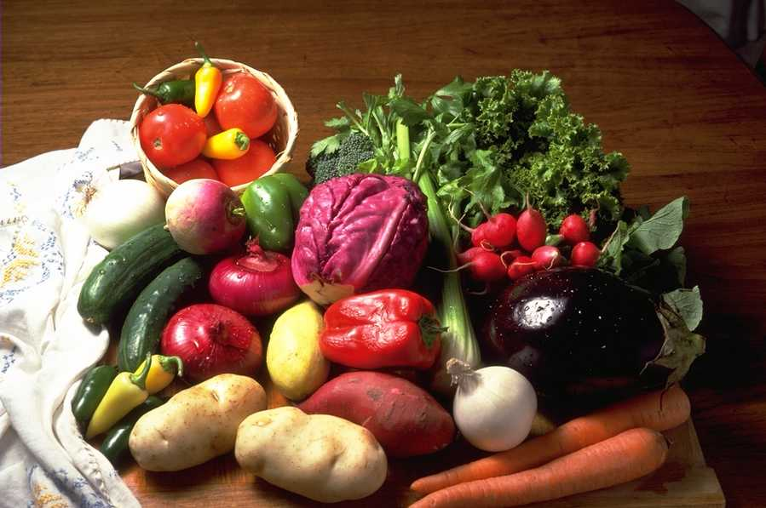

Ученик 3: И для супа и для щей!

Осень: Рады ли вы грушам?

Ученик 4: Мы их впрок посушим!

Осень: А уж, яблоки, что мёд!

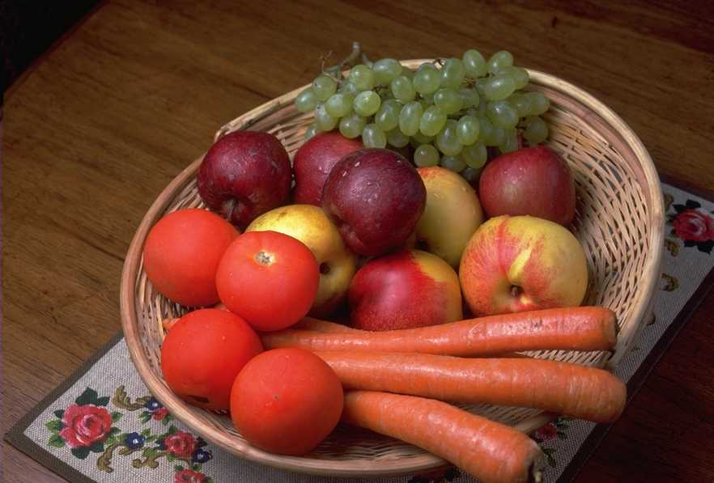

Ученик 1: На варенье и компот!

Осень: Принесла я мёду.

Ученик 2: Полную колоду.

Ученик 6: Ты и яблок, ты и мёду,

Ты и хлеба принесла.
А хорошую погоду
Нам в подарок принесла?

Осень: Дождику вы рады?

Ученик 6: Не хотим, не надо!

- (Звучит запись звуки дождя)
- Песня о дожде.

Ученик 7: Не зови, ты, осень,
Нас побегать под дождём.
Мы промокнуть не желаем,
Мы под крышей подождём.

Осень: - Ребята, мне кажется, что на нашем празднике кого-то
не хватает.
Нет осенних месяцев.

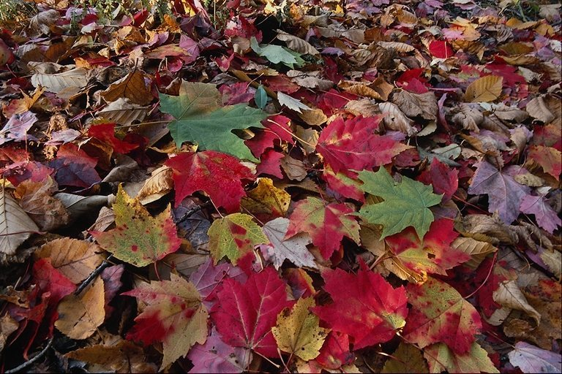

Сентябрь: Я - первый осенний месяц - СЕНТЯБРЬ!
Ясным утром сентября
Хлеб молотят сёла.
Мчатся птицы за моря,
И открылась школа.
Листьям время опадать,
Птицам - время улетать,
Грибникам - блуждать в тумане,
Ветру в трубах завывать.
Солнцу - стынуть, тучам литься,
Всем ребятам поучиться.

Октябрь: А я месяц первого снега, первых холодов.
Всё мрачней лицо природы:
Почернели огороды,
Оголяются леса,
Молкнут птичьи голоса,
Мишка в спячку завалился,
Что за месяц подскажи? (Октябрь)

Ноябрь: Я - последний месяц осени.

Падает то дождь, то снег,
А ещё похолодало,
Льдом сковало воды рек.
Мёрзнет в поле озимь ржи,
Что за месяц подскажи? (Ноябрь)

Осень: Молодцы, ребята! Правильно узнали братьев месяцев. А
теперь отгадайте мои загадки.

1. Скинули с Егорушки золотые пёрышки,
Заставил Егорушка плакать без горюшка. (Лук)

2. Красная мышка с белым хвостиком,
В норке сидела под зелёным листиком. (Редиска)

3. Над землёй - трава,
Под землёй красная голова. (Свёкла).

Осень: Ну-ка, овощи!
Встаньте в ряд.

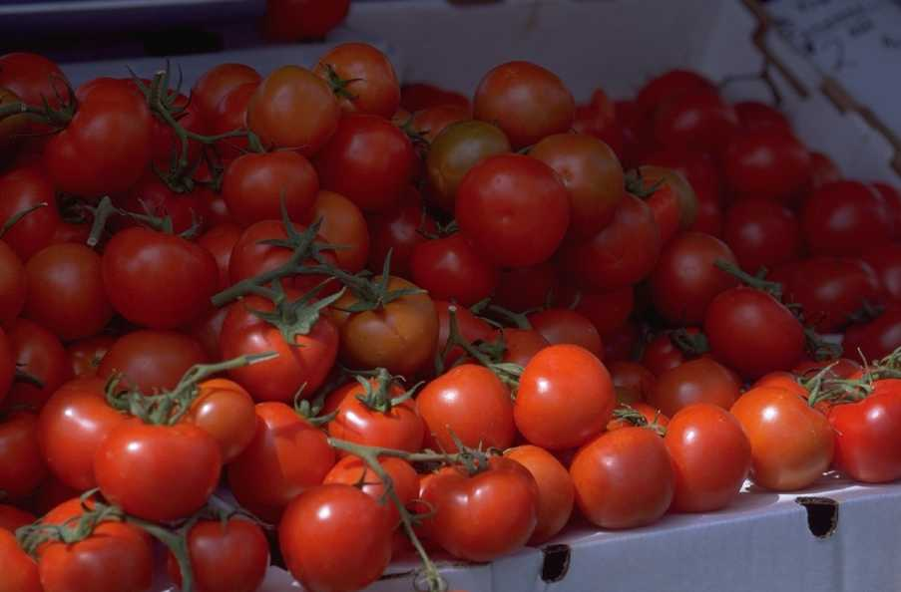
Сценка "Спор овощей"
Горошек: (весело)
Кто из нас из овощей,
И вкуснее, и нужней?
Кто при всех болезнях
Будет всех полезней?

Я такой хорошенький,
Зелёненький мальчишка!
Если только захочу,
Всех горошком угощу!

Свёкла: (важно)
Дай сказать хоть слово мне,
Выслушай сначала:
Свёклу надо для борща
И для винегрета.
Кушай сам и угощай -
Лучше свёклы нету!

Капуста: (перебивая)
Ты уж, свёкла, помолчи!
Из капусты варят щи.
А какие вкусные пирожки капустные!
Зайчики-плутишки
Любят кочерыжки.
Угощу ребяток
Кочерыжкой сладкой.

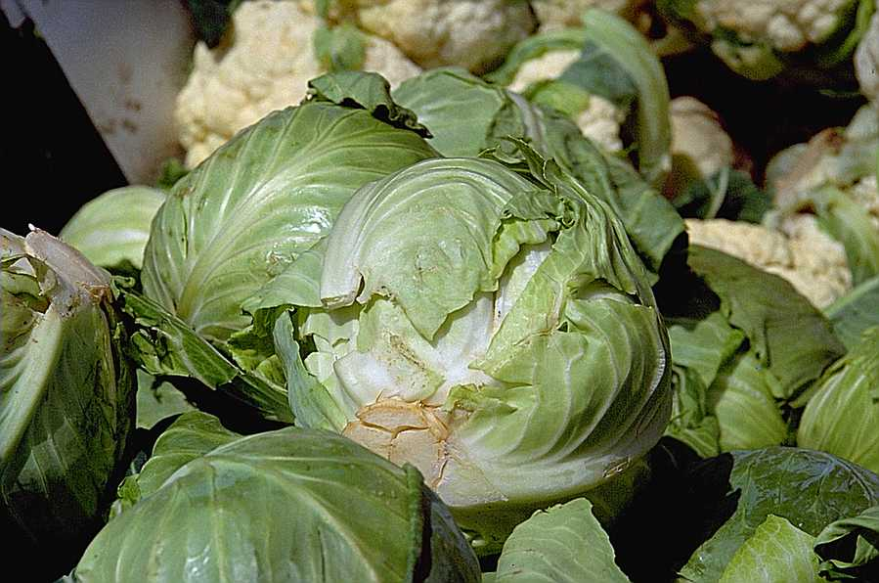

Огурец: (задорно)
Очень будете довольны,
Съев огурчик малосольный.
Ну а свежий огуречик
Вам понравится, конечно!

Редиска: (скромно)
Я - румяная редиска,
Поклонюсь вам низко-низко.
А хвалить себя зачем?
Я и так известна всем!

Морковь: (кокетливо)
Про меня рассказ недлинный:
Кто не знает витамины?
Пей всегда морковный сок и грызи морковку.
Будешь ты тогда, дружок,
Крепким, сильным, ловким.

Помидор: (обиженно)
Не болтай, морковка, вздор,
Помолчи немного.
Самый вкусный и приятный
Уж, конечно, сок томатный!

Картошка: (скромно)
Я картошка, так скромна-
Слова не сказала...
Но картошка так нужна
И большим и малым!

Луковка: Я приправа в каждом блюде
И всегда полезна людям.
Угадали? Я - ваш друг,
Я простой зелёный лук!

Баклажан: (робко)
Баклажанная икра
Так вкусна, полезна ...
Осень: Спор давно кончать пора!
Спорить бесполезно!

Баклажан: Кто из нас, овощей,
Всех вкусней и всех важней?
Кто при всех болезнях будет всем полезней?

Осень: Чтоб здоровым, сильным быть,
Надо овощи любить
Все без исключения,
В этом нет сомнения!
В каждом польза есть и вкус,
И решить я не берусь:
Кто из вас вкуснее,
Кто из вас полезней.
Осеннее соревнование.

- Осень показывает листья. Надо назвать с каких они деревьев.

- Класс делится на две команды.

На столе лежат овощи и фрукты ( картофель, лук, свёкла, морковка, помидор, огурец, капуста, зелень, репка, редиска, перец) и ( яблоко зелёное, яблоко красное, банан, груша, персик, слива, киви, виноград, апельсин, мандарин,
Нектарин) – 11+11.

Одной команде надо выбрать овощи, другой фрукты и положить на блюдо в другом конце стола.

- Загадки от Осени. ( Осень вручает детям подарки)

Осень: - Ребята вы очень хорошо справились со всеми
осенними испытаниями.
Но нам с вами пришло время прощаться.

Ученик: Нам нравится осень,
Мы осени рады.
Но осень кончается, и вот…
Скоро к нам зима придёт.

Осень: - А сейчас, ребята, я вас всех приглашаю отведать
осеннее угощение!

Песня «Осень постучалась к нам»
(музыка на кассете «Осень пришла»)

Осень постучалась к нам золотым дождём.
И скупым неласковым солнечным лучом.
Затянул печальную песню листопад.
И под эту песенку засыпает сад.
А рябина-ягода словно огонёк.
Согревает, радует пасмурный денёк.
В лужицах как лодочки листики кружат.
Серые холодные тучи вдаль спешат.
. . . . . . . . . . . . . . . . . . . . . . . . . .

Птицы песни звонкие больше не поют.
В стаи собираются и летят на юг.

Вечерами тихими дождик моросит,
Песню колыбельную по стеклу стучит – 2 раза.

Песня «Дождик»
(музыка на кассете «Осень пришла»)
- Кап, кап,
Тук, тук, тук –
По стеклу раздался стук.
Это дождик поутру разбудил всю детвору – 2 раза.

- Кап, кап,
Дон, дон, дон –
Капли начали трезвон.
Если выйдете гулять – не забудьте зонтик взять – 2 раза.

- Кап, кап,
Кап, кап, кап.
У дождя весёлый нрав.
Завтра утром мы опять под дождём пойдём гулять – 2 раза.

